О выявлении в обороте небезопасной мебельной продукции.
14.06.2023

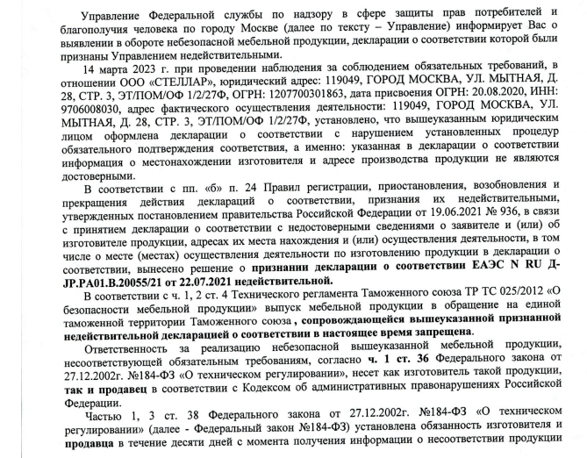
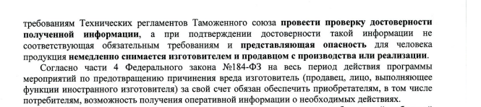

Адрес страницы: http://obruchev.mos.ru/presscenter/statji/detail/11650343.html
Управа Обручевского района города Москвы

